
INSTITUTO POLITÉCNICO INDUSTRIAL DE LUANDA (IPIL)
ÁREA DE FORMAÇÃO DE INFORMÁTICA
CURSO TÉCNICO DE GESTÃO DE SISTEMAS INFORMÁTICOS

DESENVOLVIMENTO DE UM SISTEMA DE VENDAS PARA

DAC-AC TRAINING & SOLUTIONS

Nome: Alexandra Ferreira Quilumina
Nº 01
Turma: IG13A
Luanda,
2020/2021
INSTITUTO POLITÉCNICO INDUSTRIAL DE LUANDA (IPIL)
ÁREA DE FORMAÇÃO DE INFORMÁTICA
CURSO TÉCNICO DE GESTÃO DE SISTEMAS INFORMÁTICOS

DESENVOLVIMENTO DE UM SISTEMA DE VENDAS PARA

DAC-AC TRAINING & SOLUTIONS

Trabalho elaborado para prova de aptidão profissional (PAP), sob orientação do professor: Nelson Mário

Luanda,
2020/2021
FOLHA DE APROVAÇÃO

Alexandra Ferreira Quilumina

DESENVOLVIMENTO DE UM SISTEMA DE VENDAS PARA

DAC-AC TRAINING & SOLUTIONS

Data de Aprovação _____/_____/______
Mesa de Jurados
_________________________________
Júri
_________________________________
1º Vogal
_________________________________
2º Vogal
_________________________________
3º Vogal

Avaliação Final: __________________

Orientadores
NELSON TITO MÁRIO NDINGA MACAIA HERMES
_____________________________ _____________________________
Orientador Regente Co-Orientador
DEDICATÓRIA
Dedico este trabalho primeiramente a Deus e a minha querida mãe que me deu a dádiva de vida, e força para concretizar com sucesso este trabalho. Aos meus familiares e amigos que têm me dado força de vontade e me apoiado na formação académica.

AGRADECIMENTO
Agradeço a Deus, e ao Instituto Politécnico Industrial de Luanda pela implementação do curso de Informática de Gestão, aos professores pela sua maneira de ensinar no período da nossa formação profissional.
Aos colegas, familiares e amigos que sempre estiveram presentes nos bons e maus momentos. E ao nosso orientador Nelson Mário pela paciência que teve no período de desenvolvimento do projecto.

RESUMO
Para a criação da minha página Web, foi necessário ter o conhecimento de Técnicas e Métodos que tornaram possível o Desenvolvimento e criação do projecto. Para isso houve a necessidade de estudo das seguintes Linguagens de Programação Web: HTML, CSS, JavaScript, PHP e MySQL. O HTML sendo a base para todas linguagens de desenvolvimento web, que nos permitiu construção da estrutura da página. O CSS usada para definir a apresentação de documentos escritos em HTML, ou seja a estilização e a formatação de como é que estarão posicionados os objectos na página. E depois de feito a estrutura e a formatação da página, implementei o JavaScript para a tornar a página dinâmica permitindo a interactividade na WEB. E de certeza que precisaria de programas que iram me possibilitar alterar o conteúdo da pagina, para esse efeito apliquei o PHP que é responsável por trazer as aplicações necessárias que actuarão no lado do servidor para gerar conteúdo dinâmico na pagina. Não passaria sem antes esclarecer como é que os Dados que serão chamados pelo PHP e irão ser visualizado na página isso porque todos os dados estarão reunidos em um Banco de Dados gerenciado pelo MySQL. Estas foram as Linguagens e Métodos que permitiram a elaboração do meu projecto, que é A Implementação De Uma Página Dinamica Comercial para a empresa DAC-AC Traning Solutions.
Palavra chave: Página Web.

ABSTRACT
For the creation of my page Web, was necessary to have the knowledge of Techniques and Methods that turned possible the Development and creation of my project. For that, there was the need of study of the following Languages Web: HTML, CSS, JavaScript, PHP and MySQL. HTML being the base for all languages of development web that allowed us construction of the structure of our page. CSS used to define the exhibition of documents written in HTML, or be the stylization and the formatting of, as it is that you/they will be positioned the objects in the page. And after made the structure and the formatting of the page, we implemented JavaScript for it had turned her/it our dynamic page allowing the interactivity in the WEB. And of certainty that we would need programs that anger to make possible to lose temper the content of ours it paginates, for that effect PHP that is responsible for bringing the necessary applications applied that actuation on the side of the servant to generate dynamic content in ours paginates. Would not pass without before to explain how it is that the Data that will be called by PHP and they will be visualized in the page that because all the data will be gathered in a Database managed by MySQL. These were the Languages and Methods that allowed the elaboration of project that is the Implementation of a Page Advertising for the business DAC-AC Traning Solutions.
Key word: Page Web.

LISTA DE ILUSTRAÇÕES E FIGURAS
Ilustração 1 - Modelo de base de dados físico .............................................................. Pág.46
Ilustração 2 - Modelo de base de dados lógico ............................................................. Pág.47
Fig.1 - Fluxo de eventos e informação em uma arquitetura MVC.................................. Pág.41
Fig.2 - Página de login ................................................................................................... Pág. 52
Fig.3 - Página inicial ...................................................................................................... Pág. 53
Fig.4 - Registro de cliente .............................................................................................. Pág. 54
Fig.5 - Registro de funcionário ...................................................................................... Pág. 55

LISTA DE TABELAS
Tabela 1-Requisitos Funcionais 23
Tabela 2-Requisitos não funcionais 24

Sumário
Justificativa 5
Objectivo Geral 5
Objetivos Específicos 5
Metodologia de Pesquisa 5
Problema 5
Hipótese 6
Delimitação do Tema 6
Estrutura Do Relatório 6
Capítulo # 1. Introdução 6
Capítulo # 2. Fundamentação Teórica 6
Capítulo # 3. Implementação 6
Neste capítulo encontra-se a integração do sistema no ambiente organizacional para as actividades de cada tipo de usuários. 7
Capítulo # 4. Implementação 7
CAPITULO I: FUNDAMENTAÇÃO TEÓRICA 7
2.1. INTERNET 7
2.1.1. De onde surgiu a Internet 7
2.1.2.Que tipo de informação pode encontrar na internet 7
2.1.3.O futuro da Internet 8
2.1.4. Pagina Web 8
2.1.4.1. Tipos de Paginas Webs 8
2.1.4.1.1. Pagina Dinâmica 8
2.1.4.1.2. Página Estática 9
2.1.5. Servidor 9
2.1.5.1. História 10
2.1.5.2. Tipos de servidores 10
2.2.HTML (Hipertext Markup Language) 11
2.3.CSS 12
2.3.1-Seletores 12
2.4. JavaScript 13
2.4.1. Manipulação de Navegador 13
2.5. PHP 14
2.5.1. História 15
2.6. MySQL 16
2.6.1. MySQL Hoje 17
CAPÍTULO II – PROGRAMAÇÃO OU ARQUITETURA EM CAMADAS 18
2.1. Padrão MVC 18
2.1.1. História do MVC 18
2.2. Componentes do MVC 18
2.2.1. Camada de modelo ou da lógica da aplicação (Model) 19
2.2.2. Camada de apresentação ou visualização (View) 19
2.2.3. Camada de controle ou controlador (Controller) 20
2.3. Interação dos componentes 20
CAPÍTULO III - IMPLEMENTAÇÃO 21
3.1. Fundamentação Do Projecto 21
3.1.2. Objecto De Estudo 21
3.1.3. Objectivo Da Instituição 21
3.1.4. Problemas Encontrados 21
3.1.5. Proposta De Solução 22
4. ANÁLISE ESTRUTURADA DO SISTEMA 22
4.1. Análise De Requisitos 22
4.1.1 Requisitos 22
4.2. Requisitos Funcionais e Não Funcionais 22
4.2.1. Requisitos funcionais 22
4.2.2. Requisitos não funcionais 23
4.3. Lista De Eventos 24
4.3. Diagrama De Contexto 26
4.3. Dicionário De Dados 27
3.4. Segurança Do Site 28
3.3. MODELO DE BASE DE DADOS RELACIONAL 30
3.3.1. Modelo De Base De Dados Físico 30
3.5. Ferramentas e Tecnologias 32
3.3.1. Modelo De Base De Dados Lógico 31
CONSIDERAÇÕES FINAIS 35
REFERÊNCIAS BIBILIOGRAFICAS 36
APÊNDICE 37
CRONOGRAMA DE ACTIVIDADES 37
ORÇAMENTO 38
FORMULÁRIOS 38

INTRODUÇÃO

O fenómeno do mundo globalizado tão comentado atualmente nos veículos de comunicação, é influenciado fortemente por algumas forças tecnológicas. Dentre elas as Páginas Webs, vulgos internet.
No presente trabalho irei abordar sobre técnicas de implementação de um sistema comercial(venda), isto é, a internet e servidores Web, envolvendo as dificuldades que o mundo tem enfrentado e particularizando Angola.
No entanto tive o privilégio de escolher a empresa DAC-AC Training & Solutions, visto que não possui uma página web comercial (Venda), será uma grande avalia dar o meu contributo ajudando na redução das dificuldades que tem enfrentado no dia-a-dia no que se refere aos funcionários da mesma quanto a comercialização dos seus produtos. Para garantir o sucesso, e um bom funcionamento na óptica comercial que esta mesma empresa possui.

Justificativa
A escolha deste tema ou da pesquisa baseou-se no facto de possuir conhecimentos básicos sobre o tema, na necessidade de aprofunda-la ainda mais e ao mesmo tempo a facilidade de acesso na obtenção de informações na busca da criação de uma página comercial (venda) na empresa DAC-AC Training & Solutions.

Objectivo Geral
Objectivo Geral são aquelas que se identificam mais âmpla, representando a meta ao longo do alcanse ( MARCONNI 1991).

Desenvolver um sistema de vendas para a empresa DAC-AC Training & Solutions.

Objetivos Específicos
Os Objetivos Específicos são metas menores que hão de ser alcançadas conjuntamente, (MARCONNI, 1991).
Dentre eles devo destacar os seguintes:
- Criar uma página dinâmica de venda.
- Possibilitar que os funcionários efetuem venda em qualquer lugar com acesso a internet.
- Controlar os produtos da empresa a nível de stock.
- Tornar rápido e fiável as vendas.

Metodologia de Pesquisa
A Metodologia de pesquisa que irei aplicar são a qualitativa e quantitativa.

Problema
Problema é algo que se pretende apresentar ou resolver (MARCONNI, 1991).
- Qual é a interação que um um sistema de venda trará para os termos de venda dos serviços da empresa, sabendo que o mesmo tem vários postos de trabalho?
- Em que lugar podemos ter acesso a página Web?

Hipótese
Hipótese é a proposição testável que pode vir a ser a solução do problema (MARCONNI, 1991).
- Possibilitará a venda de produtos em qualquer parte do mundo, isto quer dizer que os nossos funcionários poderão registrar a venda feita online.
- Os funcionários poderão tirar os relatorios de venda em qualquer lugar.
- Esta página terá acesso em qualquer lugar.

Delimitação do Tema
Este trabalho irei desenvolver na empresa DAC-AC Training & Solutions, no Município de Viana no Bairro Grafanil-Robaldina, a principal área de actuação do mesmo tem haver com a Faturação dos Produtos.

Estrutura Do Relatório
Este relatório está organizado em 3 capítulos principais e outros tópicos tidos como secundários, cuja descrição a seguir é apresentada:

Capítulo # 1. Introdução
Onde de forma sucinta é elaborada uma breve apresentação sobre o trabalho e os seus principais objectivos.

Capítulo # 2. Fundamentação Teórica
Neste capítulo faz-se uma breve descrição das tecnologias, ferramentas e padrões utilizados para concepção do sistema.

Capítulo # 3. Implementação

Neste capítulo encontra-se a integração do sistema no ambiente organizacional para as actividades de cada tipo de usuários.

Capítulo # 4. Implementação

CAPITULO I: FUNDAMENTAÇÃO TEÓRICA

INTERNET
A Internet é uma rede de comunicação de milhões de computadores conectados, que oferece inúmeros serviços. São bilhões de páginas publicadas sobre os mais variados temas, organizadas em websites - “conjunto de páginas ou ambiente na internet que é ocupado com informações (textos, fotos, animações gráficas, sons e até vídeos) de uma empresa, governo, pessoa, etc.”
A internet, é a rede que permite que computadores conversem em qualquer parte do mundo, nasceu com objetivos militares em 1969, criada pela Advanced Research Projects Agency (Arpa), agência ligada ao Departamento de Defesa dos Estados Unidos.

2.1.1. De onde surgiu a Internet
A tecnologia e conceitos fundamentais utilizados pela Internet surgiram de projetos conduzidos ao longo dos anos 60 pelo Departamento de Defesa dos Estados Unidos. Esses projetos visavam o desenvolvimento de uma rede de computadores para comunicação entre os principais centros militares de comando e controle que pudesse sobreviver a um possível ataque nuclear.

2.1.2.Que tipo de informação pode encontrar na internet
Navegar na Internet é o ato de passear pela web, movendo-se de um website para outro, seguindo links - ”uma ligação”. Também conhecido em português pelo correspondente termo inglês, hyperlink. É uma referência que consta em um documento em hipertexto que leva e/ou liga a outro documento ou a outro recurso.
É possível realizar pesquisas na Internet - “rede em escala mundial de milhões de computadores conectados, também conhecida como web” - utilizando programas de navegação para localizar informações e ferramentas de busca, que possibilitam refinar os resultados encontrados sobre um determinado assunto.

2.1.3.O futuro da Internet
O negócio da internet deve continuar a crescer, alavancados por novas tecnologias, como a banda larga(acesso a web por conexão de alta velocidade) e chamada e-commerce(comércio eletrônico através de dispositivos móveis, como telefones celulares).

2.1.4. Pagina Web
Uma página web, também conhecida na linguagem inglesa como webpage , é uma "página" na world wide web , geralmente em formato HTML e com ligações de hipertexto que permitem a navegação de uma página, ou secção, para outra. As páginas web usam com frequência ficheiros gráficos associados para fins de ilustração, estes ficheiros também podem ser ligações clicáveis. Uma página web é apresentada com o recurso a um navegador, ou browser, e pode ser construída por forma a recorrer a applets (subprogramas que correm dentro da página), que muitas vezes fornecem gráficos em movimento, interação com o utilizador.
As páginas web podem ser maiores do que aquilo que cabe no ecrã. Exceto em casos muito especiais, uma página mais larga do que o ecrã, requerendo deslocamento horizontal, é pouco prática e por isso evitada. Uma página que é mais alta do que o ecrã é mais comum e não levanta problemas, requer deslocamento vertical para ser toda vista.

2.1.4.1. Tipos de Paginas Webs

2.1.4.1.1. Pagina Dinâmica
Uma página dinâmica em geral é a referência do uso de linguagens de programação server-side, tal como PHP , ASP , JSP , ASPNET, entre outras, no desenvolvimento de um site ou aplicações para intranet e extranet.
As páginas dinâmicas utilizam muitos recursos utilizados na criação de páginas estáticas, a diferença principal está no uso de bancos de dados ou formas de armazenamento de dados específicos para a aplicação desenvolvida.

2.1.4.1.2. Página Estática
Estáticas: este tipo de páginas web está composta por arquivos que contém código HTML, e por meio deste que se podem mostrar as imagens, textos, vídeos e todos aqueles conteúdos que compõem a página em si. Os arquivos que constituem a página web são armazenados em um servidor de Hosting, cujo formato é também em HTML.
As páginas web podem ser editadas por meio de programas como o Dreamweaver. Para isto, os arquivos devem ser descarregados do servidor com algum software, edita-los, guarda-los e subi-los novamente.

2.1.5. Servidor
Em informática, o servidor é um software ou computador, com sistema de computação centralizada que fornece serviços a uma rede de computadores, chamada de cliente. Esses serviços podem ser de naturezas distintas, como por exemplo, arquivos e correio eletrônico.
Esta arquitetura é chamada de modelo cliente-servidor, é utilizada em redes de médio e grande porte (com muitas máquinas) e em redes onde a questão da segurança desempenha um papel de grande importância.
Os servidores podem fornecer várias funcionalidades, muitas vezes chamado de "serviços", tais como a partilha de dados ou de recursos dos sistemas, recursos entre vários clientes, ou computação desempenho para um cliente. Um único servidor pode servir vários clientes, e um único cliente pode usar vários servidores.

2.1.5.1. História
A história dos servidores tem obviamente haver com as redes de computadores. Redes permitiam a comunicação entre diversos computadores, e com o crescimento destas, surgiu a ideia de dedicar alguns computadores para prestar algum serviço à rede, enquanto outros se utilizariam destes serviços. Os servidores ficariam responsáveis pela primeira função. Com o advento das redes, foi crescendo a necessidade das redes terem servidores e mini computadores, o que acabou contribuindo para a diminuição do uso dos mainframes. O crescimento das empresas de redes e o crescimento do uso da Internet entre profissionais e usuários comuns foi o grande impulso para o desenvolvimento e aperfeiçoamento de tecnologias para servidores.
O uso do termo servidor na Informática começou com a Teoria das filas, que remonta a meados do século 20, sendo nomeadamente utilizada na Kendall (1953), o papel que introduziu notação de Kendall. Em trabalhos anteriores, como a Erlang (1909), termos mais concretos, como "[de telefone] operadores" são usados.

2.1.5.2. Tipos de servidores
Existem diversos tipos de servidores. Dentre eles ditarei os seguintes:
Servidor de Fax: Servidor para transmissão e recepção automatizada de fax pela Internet, disponibilizando também a capacidade de enviar, receber e distribuir fax em todas as estações da internet.
Servidor de arquivos: Servidor que armazena arquivos de diversos usuários.
Servidor web: Servidor responsável pelo armazenamento de páginas de um determinado site , requisitados pelos clientes através de browsers.
Servidor de e-mail: Servidor publicitário responsável pelo armazenamento, envio e recepç de mensagens de correio eletrônico.
Servidor de impressão: Servidor responsável por controlar pedidos de impressão de arquivos dos diversos clientes.
Servidor de banco de dados: Servidor que possui e manipula informações contidas em um banco de dados.
Servidor DNS: Servidores responsáveis pela conversão de endereços de sites em endereços IP e vice-versa.
Servidor proxy: Servidor que atua como um cache , armazenando páginas da internet recém-visitadas, aumentando a velocidade de carregamento destas páginas ao chamá-las novamente.
Servidor FTP: Permite acesso de outros usuários a um disco rígido ou servidor. Esse tipo de servidor armazena arquivos para dar acesso a eles pela internet.
Servidor webmail: servidor para criar emails na web.

2.2.HTML (Hipertext Markup Language)
HTML é uma abreviação de Hypertext Markup Language - Linguagem de Marcação de Hypertexto. Resumindo em uma frase: o HTML é uma linguagem para publicação de conteúdo (texto, imagem, vídeo, áudio e etc.) na Web.
O HTML é baseado no conceito de Hipertexto. Hipertexto são conjuntos de elementos – ou nós – ligados por conexões. Estes elementos podem ser palavras, imagens, vídeos, áudio, documentos etc.
Estes elementos conectados formam uma grande rede de informação. Eles não estão conectados linearmente como se fossem textos de um livro, onde um assunto é ligado ao outro seguidamente. A conexão feita em um hipertexto é algo imprevisto que permite a comunicação de dados, organizando conhecimentos e guardando informações relacionadas.

2.3.CSS
CSS (Cascading Style Sheets – em português: Folhas de Estilo em Cascata) é um dos mais poderosos recursos que podem ser utilizados por webdesigners, sendo que, só uso trás vários benefícios por abrir um leque de opções que o HTML não oferece.
Com o CSS que nós conhecemos podemos formatar algumas características básicas: cores, background, características de font, margins, paddings, posição e controlamos de uma maneira muito artesanal e simples a estrutura do site com a propriedade float.
Tem como objetivo principal a construção de layouts de sites, visando padronizar a sua aparência no que diz respeito a: cor ou imagem de fundo, cor dos textos, tamanho das fontes, estilos das fontes, margens, alturas, linhas, etc.

O CSS formata a informação entregue pelo HTML. Essa informação pode ser qualquer coisa: imagem, texto, vídeo, áudio ou qualquer outro elemento criado: CSS formata a informação e essa formatação na maioria das vezes é visual, mas não necessariamente. No CSS, manipula-se o áudio entregue ao visitante pelo sistema de leitura de tela, controla-se o volume, profundidade, tipo da voz ou em qual das caixas de som a voz sairá.

2.3.1-Seletores
Conjunto de propriedades visuais para um elemento, o CSS define regras que fazem as definições de estilo casarem com um elemento ou grupo de elemento, o documento pode conter um bloco de CSS em um elemento style ou usando o elemento link apontando para um arquivo externo que contenha o bloco CSS.
Para uso com o CSS foi criado o atributo class que todo elemento pode conter. As regras de casamento para o CSS são chamadas de selectores, uma definição de estilo pode ser casada com um selector ou um grupo de selectores separados por vírgula, um selector pode casar um elemento.

2.4. JavaScript
JavaScript foi criado pela Netscape em parceria com a Sun Microsystems, com a finalidade de fornecer um meio de adicionar interatividade a uma página web. A primeira
versão, denominada JavaScript 1.0, foi lançada em 1995 e implementada em março de 1996
no navegador Netscape Navigator 2.0 quando o mercado era dominado pela Netscape.
JavaScript é uma linguagem desenvolvida para rodar no lado do cliente, isto é, a interpretação e o funcionamento da linguagem dependem de funcionalidades hospedadas no navegador do usuário. Isso é possível porque existe um interpretador JavaScript hospedado no navegador.
JavaScript é uma linguagem para auxílio na criação de Home-Pages, as funções escritas em JavaScript podem ser embutidas dentro de seu documento HTML, possibilitando o incremento das funcionalidades do seu documento HTML com elementos interessantes. Sendo possível: responder facilmente a eventos iniciados pelo usuário, incluir efeitos que tornem sua página dinâmica. Logo, podemos criar sofisticadas páginas com a ajuda desta linguagem.

2.4.1. Manipulação de Navegador
Com JavaScript, podemos controlar o comportamento do navegador em diversos
aspectos, como criar janelas pop-up, apresentar mensagens ao usuário, alterar as dimensões do navegador, interferir na barra de status, retirar menus, fechar e abrir janelas.
É muito provável que você já tenha passado pela desagradável experiência de
entrar em um site e, surpreendentemente, constatar que toda a parte superior do navegador simplesmente desapareceu, impe dindo-o de fechar a janela. Ou, ainda, a cada clique em um link, ver abrir uma janela pop-up com propaganda de um produto que em nada se relaciona a seus desejos consumistas, ou, ao sair de um site ou fechar uma janela, descobrir uma outra janela não solicitada.

Esses comportamentos, inesperados e não solicitados pelo usuário, inseridos por JavaScript também contribuíram para a má fama da linguagem. Portanto, não perpetue essa prática nociva e ultrapassada, desenvolvendo seus scripts em conformidade com os Padrões Web e voltando-se exclusivamente para enriquecer a experiência do usuário sem criar barreiras para a acessibilidade e a usabilidade. Adote como regra geral não manipular a janela do navegador do usuário, pois é ele quem decide se quer abrir, fechar, redimensionar, voltar, sair e fazer o que bem entender com o navegador.

2.5. PHP
PHP significa: Hypertext Preprocessor. Realmente, o produto foi originalmente chamado de “Personal Home Page Tools”, mas como se expandiu em escopo, um nome novo e mais apropriado foi escolhido por votação da comunidade. Você pode utilizar qualquer extensão que desejar para designar um arquivo PHP, mas os recomendados foram o php, phtml. O PHP está atualmente na versão 4, chamado de PHP4 ou, simplesmente de PHP.
PHP é uma linguagem que permite criar sites WEB dinâmicos, possibilitando uma interação com o usuário através de formulários, parâmetros da URL e links. A diferença de PHP com relação a linguagens semelhantes a Javascript é que o código PHP é executado no servidor, sendo enviado para o cliente apenas html puro. Desta maneira é possível interagir com bancos de dados e aplicações existentes no servidor, com a vantagem de não expor o código fonte para o cliente. Isso pode ser útil quando o programa está lidando com senhas ou qualquer tipo de informação confidencial.
O PHP é um módulo oficial do servidor http Apache, o líder do mercado de servidores Web livres que constitui aproximadamente 55 por cento da World Wide Web. Isso significa que o mecanismo de script do PHP pode ser construído no próprio servidor Web, tornando a manipulação de dados mais rápida.

2.5.1. História
História do PHP Rasmus Lerdorf – Engenheiro de software, membro da equipe Apache e o homem misterioso do ano – é o criador e a força motriz original por trás do PHP. A primeira parte do PHP foi desenvolvida para utilização pessoal no final de 1994. Tratava-se de um wrapper de PerlCGI que o auxiliava a monitorar as pessoas que a cessavam o seu site pessoal. No ano seguinte, ele montou um pacote chamado de Personal Home Page Tools, em resposta à demanda de usuários que por acaso ou por relatos falados depararam-se com o seu trabalho. A versão 2 foi logo lançada sob o título de PHP/FI e incluía o Form Interpreter, uma ferramenta para analisar sintacticamente consultas de SQL.
O PHP como é conhecido hoje, é na verdade o sucessor para um produto chamado PHP/FI. Criado em 1994 por Rasmus Lerdof, a primeira encarnação do PHP foi um simples conjunto de binários Common Gateway Interface (CGI) escrito em linguagem de programação C. Originalmente usado para acompanhamento de visitas para seu currículo online, ele nomeou o conjunto de Scripts de "Personal Home Page Tools" mais frequentemente referenciado como "PHP Tools.
Este novo modelo foi capaz de interacções com Banco de Dados e mais, fornecendo uma estrutura no qual os usuários poderiam desenvolver simples e dinâmicas aplicações web, como um livro de visitas. Em junho de 1995, Rasmus Lerdof, liberou o código fonte do PHP Tools para o público, o que permitiu que desenvolvedores usassem da forma como desejassem. Isso permitiu e encorajou usuários a fornecerem correções para Bugs no código, e em geral, aperfeiçoá-lo.
A linguagem foi desenvolvida para, deliberadamente, ser parecida com C, tornando-a fácil para ser adoptada por desenvolvedores habituados com C, Perl e linguagens similares.
Apesar de ter tido um curto período de desenvolvimento, ele continuava desfrutar uma crescente popularidade em um ainda jovem mundo web desenvolvimento, Em 1997 e 1998, PHP/FI teve o apoio de milhares de usuários ao redor do mundo.

2.6. MySQL
O MySQL é um sistema de gestão de bases de dados relacionais, suporta SQL, é open sourcee é um dos SGBDs para utilização profissional mais utilizado (conta com mais de milhões de instalações activas) e mais conhecido a nível mundial (Pedro MC Neves Rui PF Ruas).
MySQL surgiu a partir da necessidade da equipe que criou o SGBD, de utilizar algum mecanismo que permitisse a conexão de tabelas criadas na linguagem SQL para um determinado fim.
O MySQL foi criado por Michael Widenius na companhia suíça TcX. Por volta de 1979 Michael desenvolveu um Banco de Dados chamado UNIREG, sendo rescritos em várias linguagens desde então. Em 1994, a empresa TcX começou o desenvolvimento de aplicações baseadas na Web, tendo como base o banco UNIREG, para obter sucesso em uma aplicação para geração de páginas dinâmicas na Web. Então a empresa TcX começou a procurar por outro banco, o mSQL, uma ferramenta baseada em SQL mas com características pobres não possuindo por exemplo suporte a índices, e com desempenho inferior ao UNIREG.
Foi então que o desenvolvedor do banco UNIREG contactou o David Hughes criador do MySQL, para saber do interesse dele em unir os dois bancos. Sendo positivo o interesse de David, a empresa TcX resolveu desenvolver um novo banco, mas mantendo ao máximo a compatibilidade com MySQL. TcX foi esperta o suficiente para não reinventar o que já estava bem feito, ela construiu seu servidor baseado na estrutura que já estava montada do UNIREG e utilizou grande número de utilitários escritas para MySQL e fez API's para o novo servidor praticamente iguais ao MySQL.

2.6.1. MySQL Hoje
Como refalo novamente o MySQL foi desenvolvido pela TCX em 1996, actualmente o MySQL AB desenvolve o programa. MySQL AB é a companhia dos fundadores e principais desenvolvedores do MySQL. Eles criaram-no porque precisavam de um banco de dados relacional que pudesse tratar grandes quantidades de dados em máquinas de custo relativamente barato. O MYSQL é um dos bancos de dados relacionais mais rápidos do mercado, apresenta quase todas as funcionalidades dos grandes bancos de dados. MySQL é uma linguagem simples, em que você facilmente pode gravar, alterar e recuperar informações num web site com segurança e rapidez O MYSQL é executado, principalmente, em sistemas que participam da filosofia UNIX, embora outros sistemas S.O também fornecem suporte, como Windows.
O MYSQL é um sistema de gerenciamento de banco de dados relacional multe encadeado, de código fonte aberto e nível corporativo. O MySQL não é apenas um banco de dados, mas sim um gerenciador de banco de dados.
Com este SGBD (Sistema Gerenciador de Banco de Dados), também pode ser utilizado para aplicações corporativas, o qual, necessitam de várias conexões simultâneas, que possibilita 101 conexões simultâneas. Uma conexão é o tempo que leva para o usuário receber o dado solicitado.
O Programa de Banco de Dados MySQL é um sistema cliente/servidor que consiste de um servidor SQL multitarefa que suporta acessos diferentes, diversos programas clientes e bibliotecas, ferramentas administrativas e diversas interfaces de programação (API's). Também concedemos o Servidor MySQL como uma biblioteca multitarefa que você pode ligar à sua aplicação para chegar a um produto mais rápido, menor e mais fácil de gerenciar.

CAPÍTULO II – PROGRAMAÇÃO OU ARQUITETURA EM CAMADAS

2.1. Padrão MVC
MVC é o acrônimo de Model-View-Controller (em português: Arquitetura Modelo-Visão-Controle - MVC), um padrão de projeto de software, ou padrão de arquitetura de software formulado na década de 1970, focado no reuso de código e a separação de conceitos em três camadas interconectadas, onde a apresentação dos dados e interação dos usuários (front-end) são separados dos métodos que interagem com o banco de dados (back-end).

Normalmente usado para o desenvolvimento de interfaces de usuário que divide uma aplicação em partes (camadas/componentes) interconectadas. Isto é feito para separar representações de informação internas dos modos como a informação é apresentada para e aceita pelo usuário, levando ao desenvolvimento paralelo de maneira eficiente.

2.1.1. História do MVC
A arquitetura MVC (Model-View-Controller) foi criada nos anos 80 na Xerox Parc, por Trygve Reenskaug, que iniciou em 1979 o que viria a ser o nascimento do padrão de projeto MVC. A implementação original foi descrita no artigo “Applications Programming in Smalltalk-80: How to use Model-View-Controller”.

2.2. Componentes do MVC
Tradicionalmente usado para interfaces gráficas de usuário (GUIs), esta arquitetura tornou-se popular para projetar aplicações web e até mesmo para aplicações móveis, para desktop e para outros clientes. Linguagens de programação populares como Java, C#, Object Pascal/Delphi, Ruby, PHP, JavaScript e outras possuem frameworks MVC populares que são atualmente usados no desenvolvimentos de aplicações web.

2.2.1. Camada de modelo ou da lógica da aplicação (Model)
Modelo é a ponte entre as camadas Visão (View) e Controle (Controller), consiste na parte lógica da aplicação, que gerencia o comportamento dos dados através de regras de negócios, lógica e funções. Esta fica apenas esperando a chamada das funções, que permite o acesso para os dados serem coletados, gravados e, exibidos.

É o coração da execução, responsável por tudo que a aplicação vai fazer a partir dos comandos da camada de controle em um ou mais elementos de dados, respondendo a perguntas sobre o sua condição e a instruções para mudá-las. O modelo sabe o que o aplicativo quer fazer e é a principal estrutura computacional da arquitetura, pois é ele quem modela o problema que está se tentando resolver. Modela os dados e o comportamento por trás do processo de negócios. Se preocupa apenas com o armazenamento, manipulação e geração de dados. É um encapsulamento de dados e de comportamento independente da apresentação.

2.2.2. Camada de apresentação ou visualização (View)
Visão pode ser qualquer saída de representação dos dados, como uma tabela ou um diagrama. É onde os dados solicitados do Modelo (Model) são exibidos. É possível ter várias visões do mesmo dado, como um gráfico de barras para gerenciamento e uma visão tabular para contadores. A Visão também provoca interações com o usuário, que interage com o Controle (Controller). O exemplo básico disso é um botão gerado por uma Visão, no qual um usuário clica e aciona uma ação no Controle.
Não se dedica em saber como o conhecimento foi retirado ou de onde ela foi obtida, apenas mostra a referência. A abordagem MVC separa a View e Model por meio de um protocolo inserção/notificação (subscribe/notify). Uma View deve garantir que sua expressão reflita o estado do Model. Sempre que os dados do Model mudam, o Model altera as Views que dependem dele. Em resposta, cada View tem a oportunidade de modificar-se”. Adiciona os elementos de exibição ao usuário : HTML, ASP, XML, Applets. É a camada de interface com o usuário. É utilizada para receber a entrada de dados e apresentar visualmente o resultado.

2.2.3. Camada de controle ou controlador (Controller)
Controle Controller) é o componente final da tríade, faz a mediação da entrada e saída, comandando a visão e o modelo para serem alterados de forma apropriada conforme o usuário solicitou através do mouse e teclado. O foco do Controle é a ação do usuário, onde são manipulados os dados que o usuário insere ou atualiza, chamando em seguida o Modelo.
O Controle (Controller) envia essas ações para o Modelo (Model) e para a janela de visualização (View) onde serão realizadas as operações necessária

2.3. Interação dos componentes
Além de dividir a aplicação em três tipos de componentes, o desenho MVC define as interações entre eles.
O Controlador (controller) envia comandos para o modelo para atualizar o seu estado (por exemplo, editando um documento). O controlador também pode enviar comandos para a visão associada para alterar a apresentação da visão do modelo (por exemplo, percorrendo um documento).

Um modelo (model) armazena dados e notifica suas visões e controladores associados quando há uma mudança em seu estado. Estas notificações permitem que as visões produzam saídas atualizadas e que os controladores alterem o conjunto de comandos disponíveis. Uma implementação passiva do MVC monta estas notificações, devido a aplicação não necessitar delas ou a plataforma de software não suportá-las.
A visão (view) gera uma representação (Visão) dos dados presentes no modelo solicitado, fazendo a exibição dos dados, sendo ela por meio de um html ou xml.

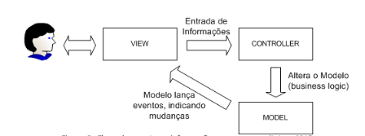
Fig.1 - Fluxo de eventos e informação em uma arquitetura MVC

CAPÍTULO III - IMPLEMENTAÇÃO

3.1. Fundamentação Do Projecto

3.1.2. Objecto De Estudo
A nossa pesquisa baseou-se na empresa DAC-AC Training & Solutions propriamente na área comercial, possibilitando fazer as vendas dos seus arquivos e serviços.

3.1.3. Objectivo Da Instituição
A Empresa DAC-AC Training & Solutions, vocacionada na área de IT tem como objectivo entrar no raking das melhores empresa de Desenvolvimento, Formação e Comercialização de produtos da área de IT (Softwares, equipamentos e formação), tornando assim fácil a entrega e o registo das suas vendas.

3.1.4. Problemas Encontrados
Nos últimos dias tem-se registado o aumento da realização de Vendas na Empresa DAC-AC Training & Solutions e por outro lado também a frequência da população nos postos de venda da empresa tem aumentado, e muitos são aqueles que são privados de comprar os artigos ou serviços por falta de tempo para ir aos locais de venda, as distâncias dos locais aonde são vendidos os artigos, as enchentes nos locais, entre outros.
Assim a empresa criou uma pagina web publicitaria e gostaria de relacionar com um Sistema de Venda, para que em função dos pedidos apresentados pela pagina, um dos seus funcionários levaria o produto ou serviço até onde foi pedido e de lá realizaria a sua venda a partir do Sistema.

3.1.5. Proposta De Solução
Portanto com objetivo de minimizar os constrangimentos citados acima, propomos a desenvolver um Sistema de vendas online (Pagina Web de Comercialização) para a venda e compra dos Serviços e Artigos.

4. ANÁLISE ESTRUTURADA DO SISTEMA

4.1. Análise De Requisitos

4.1.1 Requisitos
De uma forma simples também podemos dizer que requisitos são necessidades dos futuros usuários do sistema a ser desenvolvido. Os requisitos agrupam-se em dois grandes grupos que são: requisitos funcionais e requisitos não funcionais.

4.2. Requisitos Funcionais e Não Funcionais

4.2.1. Requisitos funcionais
Um requisito é tratado como funcional quando descreve um serviço ou função que o sistema deve realizar.
Em função dos processos de levantamento e analise de requisitos realizados no âmbito deste projecto foi possível definir os seguintes requisitos funcionais para o sistema:
ID | Descrição
RqF001 | O Sistema deve fazer autenticação dos Usuários
RqF002 | O Sistema deve gerir Fornecedores e Clientes (entrada);
RqF003 | O Sistema deve emitir relatórios dos clientes que compraram (saída);
RqF004 | O Funcionário deve registados clientes no sistema;
RqF005 | O Funcionário pode consultar os artigos e serviços disponíveis no sistema;
RqF006 | O sistema deve permitir ao Funcionário efectuar vendas.
RqF008 | O sistema deverá permitir ao administrador cadastrar, consultar, alterar e eliminar usuários;
RqF009 | O sistema deverá permitir ao administrador registar, consultar, alterar e eliminar qualquer artigo ou serviço;
RqF010 | O sistema deverá permitir ao administrador emitir relatório de Venda;
RqF011 | O sistema deverá permitir ao administrador emitir inventário dos produtos;
Tabela 1-Requisitos Funcionais

4.2.2. Requisitos não funcionais
Requisitos não funcionais são requisitos relacionados ao uso da aplicação em termos de desempenho, usabilidade, confiabilidade, segurança, disponibilidade e tecnologia envolvidas.
Tendo em conta aos requisitos funcionais e algumas exigências que o próprio sistema exige definiu-se os seguintes requisitos Não Funcionais:

ID |  | RqNF | Descrição
RqNF01 | Segurança |  | O sistema deverá possuir um mecanismo de segurança por login;  O sistema deverá possuir um algoritmo de criptografia;  O sistema deverá possuir níveis de acesso (autorização);  O sistema deverá possuir autenticação de dois factores;
RqNF02 | Plataforma |  | O sistema deverá funcionar via web, acedido através de um browser com suporte a tecnologia HTML5 e Javascript.
RqNF03 | Usabilidade |  | O sistema deverá possuir uma interface fácil de manipular;
RqNF04 | Tecnologias |  | O sistema deve utilizar as seguintes tecnologias: Angular JS, Jquery, Bootstrap;
RqNF05 | Integridade |  | Não repetir os números de facturas;
RqNF06 | Disponibilidade |  | O sistema deverá possuir backup em hora, diário, semanal, mensal e anual.  O sistema deverá possuir um mecanismo de redundância (alta disponibilidade).

Tabela 2-Requisitos não funcionais

4.3. Lista De Eventos
1. O sistema permite o cadastro de produtos (I,C)
2. O sitema permite o cadastro de clientes (I,C)
3. O sitema permite o cadastro de fornecedores (I,C)
4. O sistema permite o cadastro de funcionários (I,C)
5. O sistema permite o cadastro de administradores (I,C)
6. O administrador cadastra os produtos no sistema(E, F)
7. O administrador actualiza os produtos no sistema(E,F)
8. O administrador elimina os produtos no sistema(E,F)
9. O adminstrador edita os produtos no sistema (E,F)
10. O administrador consulta os produtos no sistema (E,F)
11. O administrador visualiza os produtos no sistema (E,C)
12. O administrador cadastra os usuários do sistema (E,F)
13. O administrador registra os clientes no sistema (E,F)
14. O administrador consulta os clientes no sistema (E,F)
15. O administrador tem permissão de eliminar usuários no sistema (E,F)
16. O administrador tem permissão de editar registro de usuários no sistema (E,F)
17. O administrador visualiza os usuários no sistema (E,C)
18. O administrador visualiza o inventário dos produtos (E,C)
19. O administrador elimina produtos no inventário (E,F)
20. O administrador imprime inventário dos produtos (I,C)
21. O administrador consulta produtos no inventário (E,F)
22. O administrador registra compras (E,F)
23. O administrador consulta lista de compras (E,F)
24. O administrador visualiza lista de compras (E,C)
25. O administrador elimina registro de compras (E,F)
26. O administrador edita lista de compras (E,F)
27. O administrador imprime relatório de vendas (I,C)
29. O administrador visualiza relatório de vendas (E,C)
30. O administrador consulta relatório de vendas(E,C)
31. O administrador registra os fornecedore no sistema (E,F)
32. O administrador visualiza os fornecedore no sistema (E,C)
33. O administrador elimina registro de fornecedores no sistema (E,F)
34. O admistrador edita registro de fornecedores no sitema (E,F)
35. O administrador consulta os fornecedores no sitema(E,F)
36. O administrador visualiza o registro de compras ou vendas efectuadas (E,C)
37. O funcionário efectua vendas (E,F)
38. O funcionário visualiza produtos registrados (E,C)
39. O funcionário consulta produtos registrados (E,C)
40. O funcionário visualiza o relatório das vendas (E,C)
41. O funcionário consulta relatório das vendas (E,C)
42.O funcionário imprime relatório de vendas (I,C)
43. O administrador actualiza o stock (E,F)
44. O administrador visualiza vendas efectuadas (E,C)
45. O administrador visualiza vendas efectuadas (E,C)
46. O admnistrador actualiza as informações dos produtos
47. O funcionário visualiza vendas efectuadas (E,C)
48. O sistema permite o pagamento dos produtos (I,C)
49. O cliente informa a sua localização ao sistema (E,F)
50. O sistema valida a localização do cliente (E,C)

4.3. Diagrama De Contexto

4.3. Dicionário De Dados
1. ADMINISTRADOR = @ID_ADMINISTRADOR + NOME + SENHA
2.
3.FUNCIONARIO = @FUNCIONARIO + NOME + SENHA
4.
5. PRODUTO = {PRODUTO}
6.
7. PRODUTO = @ID_PRODUTO + NOME + TIPO_PRODUTO + PRECO + QUANTIDADE
8.
9. VENDA = @ID_VENDA + NOME_ PRODUTO + PRECO
10.
11. CLIENTE = @ID_CLIENTE + NOME + ENDERECO + TELEFONE + DATA_REGISTRO
12.
13. INVENTARIO_PRODUTO = @INVENTARIO_PRODUTO + FACTURA + DATA + CATEGORIA + PRECO_TOTAL
14.
15.COMPRAS = {COMPRAS}
17. COMPRAS = @COMPRAS + DATA + NUMERO_FACTURA + FORNECEDOR
18.
19. FORNECEDOR = @FORNECEDOR + CONTACTO + ENDERECO
20.
21. DISPONIBILIDADE = [´´DISPONIVEL´´|´´NÃO DISPONIVEL´´]

3.4. Segurança Do Site
A segurança de um site consiste em toda acção ou ferramenta adotada para evitar que as informações sejam expostas ou fiquem sujeitas a ataques de cibercriminosos. Tais medidas também servem para proteger os usuários, como clientes de e-commerce e leitores de blogs, e até mesmo o host.
Trata-se de tudo aquilo que envolve a protecção de sistemas e dados de um determinado indivíduo ou empresa, sendo que o nível de segurança é estabelecida de acordo com o valor das informações e os potenciais prejuízos causados por seu uso indevido.
Nesse sentido, praticar a segurança da informação significa implementar mecanismos e ferramentas que se fundamentam nos seguintes princípios:
- Confidencialidade: Garante que apenas pessoas autorizadas tenham acesso a informação.
- Autenticidade: Permite que os dados nascidos de determinada fonte anunciada nao sofram mutação ao longo do processo.
- Integridade: Preserva as características originais de informação e dos métodos de processamento.
- Conformidade: Tem como objectivo garantir que o sitema siga os regulamentos, leis e normas desse tipo de processo.
- Disponibilidade: Permite que os usuários autoridados pelo proprietário da informação possam acessá-la sempre que necessário .
- SSL:

3.3. MODELO DE BASE DE DADOS RELACIONAL

3.3.1. Modelo De Base De Dados Físico

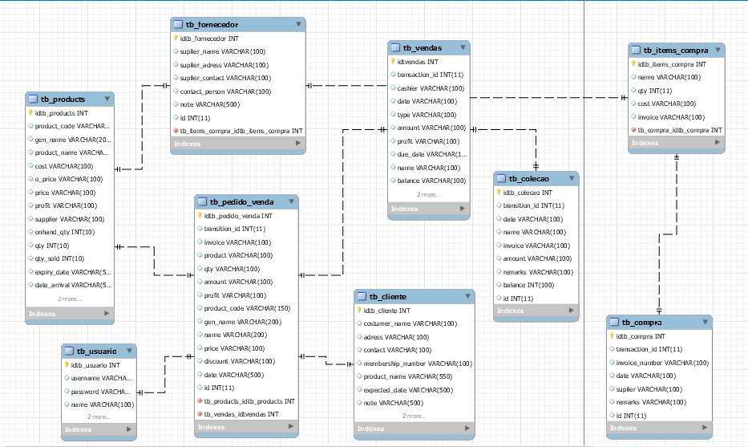

Figura 1-Modelo de base de dados físico

3.3.2. Modelo De Base De Dados Lógico

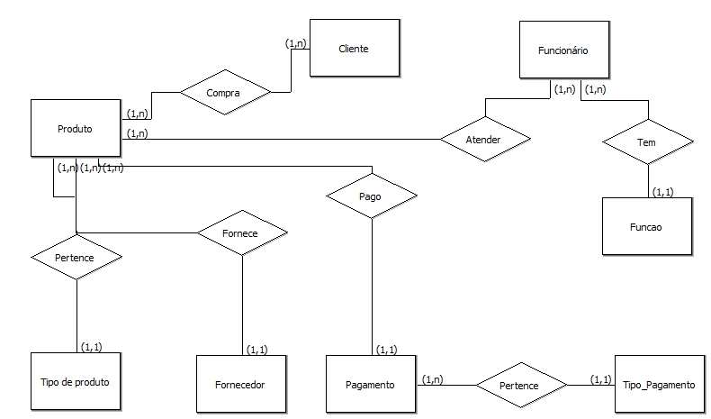

Figura 2-Modelo de base de dados lógico

3.5. Ferramentas e Tecnologias


Java Script: Serve para dar a interatividade ao Servidor com usuário.


CSS: Serve para dar a Estilização na página.


Xampp (Apache): Serve para a locar a página.

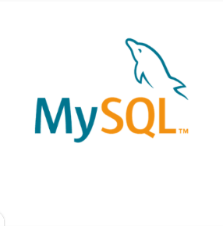
MySQL: Serve para o armazenamento de dados na página.


Notepad++ : Para a digitação de código Web.



PHP: Serve para coletar dados no formulário e gera a pagina dinamicamente.



Angular JS: é uma plataforma e framework para construção da interface da aplicação usando HTLM, CSS e, principalmente JavaScript.



Jquery: é uma biblioteca de funções JavvaScript que interage com HTML, desenvolvida para simplificar os scripts interpretados pelo navegador do cliente .



Bootstrap: é um conjunto de componentes correlacionados para ajudar a desenvolver interface com o usuário de forma ágil e fácil.

CONSIDERAÇÕES FINAIS
Com este privilégio, pude ter o prazer de contribuir para o sucesso da empresa DAC-AC Training & Solutions com implementação de uma página Dinâmica Comercial, isso é, facilitando as publicidades aos seus alvos, ganhando competência e chamar mais interesses.
Esta Página vai facilitar todo esforço, e evitará um número elevado de arquivos que são usados em alguns, e muitas das vezes têm sido vítimas de perca de arquivos físicos, com essa Página haverá maior probabilidade de manter uma boa segurança.

REFERÊNCIAS BIBILIOGRAFICAS
- MARCONI, Mariana e LAKATOS, Eva; Fundamentos de Metodologia Científica 2ª Edição. Brasil: São Paulo, Atlas S.A, 2009.
- MARCONI, Mariana e LAKATOS, Eva; Metodologia Científica 5ª Edição. Brazil: São Paulo, Atlas S.A, 2007.
- Elcio Ferreira e Diego Eis - A nova geração de aplicações Web II HTML 5 - Curso W3C Escritório Brasil.
- José Henrique Monteiro De Almeida – Postilando.com, PHP com MySQL.
- Apostila de HTML e CSS.
- Alexandre Arroyo e Fabio Santos – DTTEC, Centro de Computação UNICAMP – PHP Avançado.
- Prof. Edgar Zuim – Apostila de CSS Nível Básico
- Normas ABNT – Regras para TCC e Monografias – Formatação ABNT 2019

APÊNDICE

CRONOGRAMA DE ACTIVIDADES

ACTIVIDADES | SET | OUT | NOV | DEZ | JAN | FEV | MAR | ABR
Pesquisa do tema | X
Definição do tema |  | X
Pesquisa bibliográfica |  | X | X |  | X
Colecta de dados |  | X | X |  | X |  | X
Apresentação e diuscussão dos dados |  |  | X |  |  |  | X | X
Elaboração do projecto |  |  | X | X | X | X | X
Entrega do projecto |  |  |  |  |  |  |  | X

ORÇAMENTO

FORMULÁRIOS
Índex (Login)
A figura abaixo é um index ou Login da Página que serve para permitir o acesso aos funcionários e administradores por meio de uma palavra-passe de segurança.

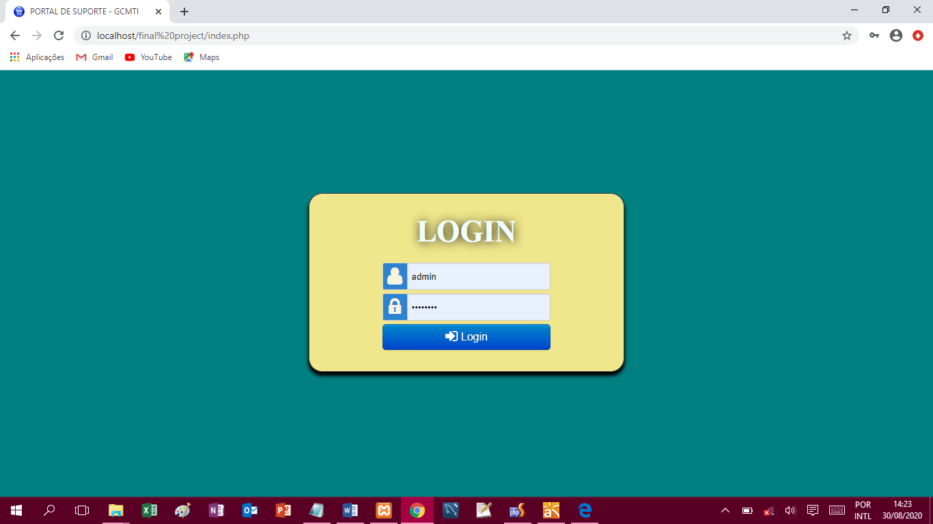
Figura 3-Página de login

Home ou Página Inicial
A figura representa a galeria da actividades que a empresa realiza, é a área que permite o acesso aos diversos eventos da página.

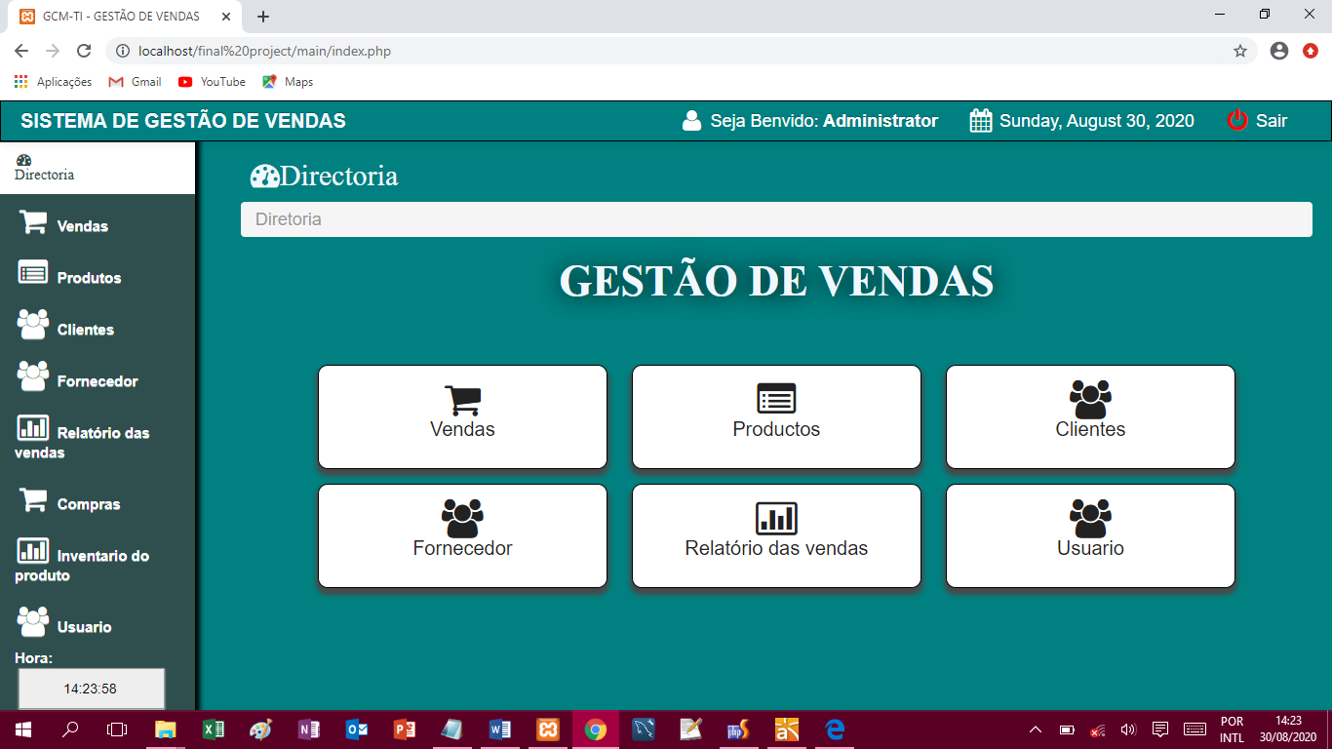
Figura 4-Página inicial

Registro De Cliente
A figura abaixo é a parte de registro de cada cliente, em que constam os dados e requisitos úteis.

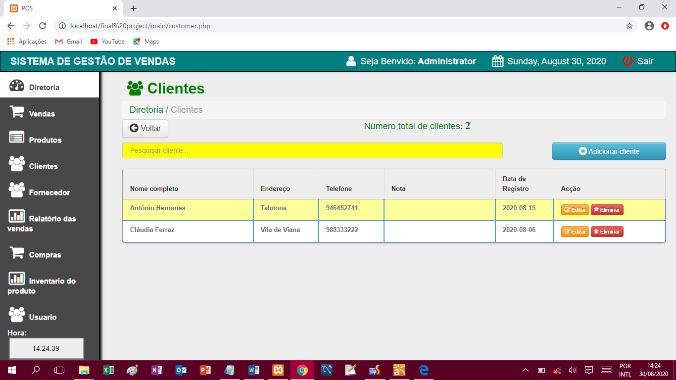
Figura 5-Registro de cliente

Registo De Funcionários
A figura abaixo apresenta-nos o registro dos fornecedores da empresa com acesso a página.

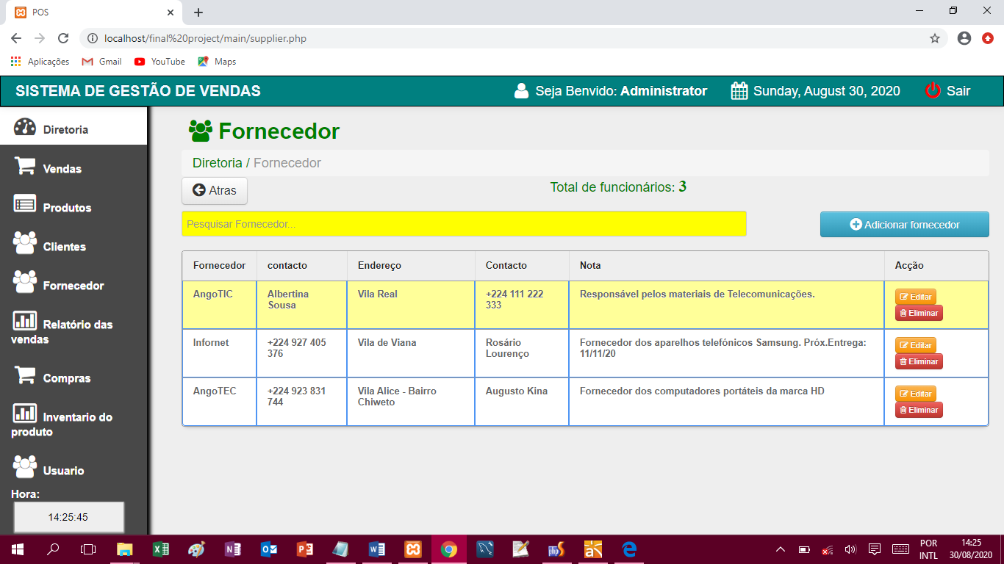
Figura 6-Registro de funcionários

